Onze eerste online voordracht zal doorgaan via MS Teams. Om alles goed te laten verlopen, graag nog even enkele korte tips rond het gebruik ervan.

Tip: je kan via laptop, tablet en smartphone inloggen. Wanneer je een smartphone gebruikt, moet je eerst de (gratis) app installeren. Werk je met een PC: zorg ervoor dat deze geluidsboxen bezit.

Werkwijze:

- Open onderstaande link
- Volgende scherm zal verschijnen:

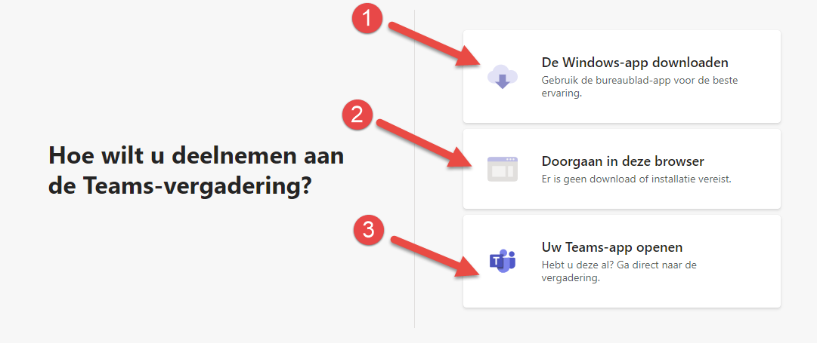
- Optie 1: hiermee ga je eerst de app downloaden. Maakt het handig om misschien in de toekomst nog via Teams te werken, maar is op zich niet nodig.
- Optie 2: hiermee werk je onmiddellijk via het internet: makkelijk en vlot.
- Optie 3: als je MS Teams al op je computer of smartphone hebt staan, kan je deze optie zeker gebruiken.

- Verder gaan met optie 2 (meevolgen via het internet):
  - Eerst wordt gevraagd of je wil doorgaan zonder video of audio: tijdens deze sessie is dit inderdaad te beste optie.
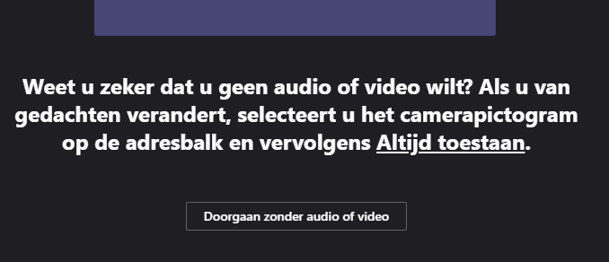
  - Log in als gast
- Druk op “deelnemen”.

Tip: om achteraf je micro en camera uit te schakelen: doe dit via onderstaande icoontjes:

- Wanneer je een vraag wil stellen, kan dit via de chat :

